- Balance Presupuestario de Recursos Disponibles Negativo
Se informará:

El balance presupuestario no presenta recursos disponibles negativos

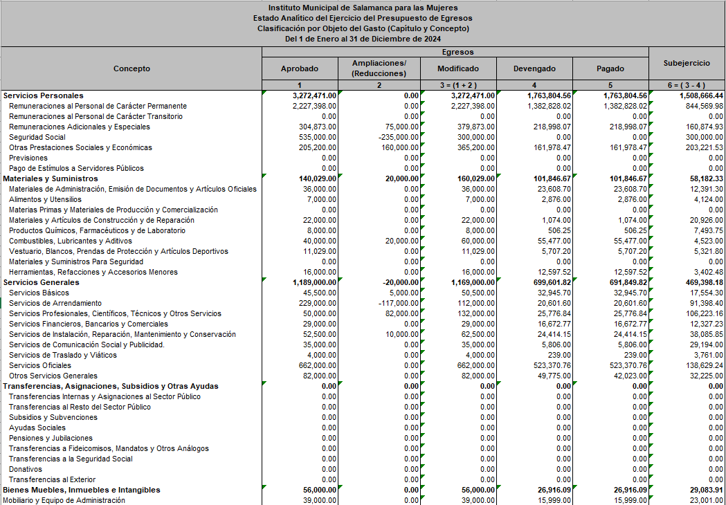
2. Aumento o creación de nuevo Gasto

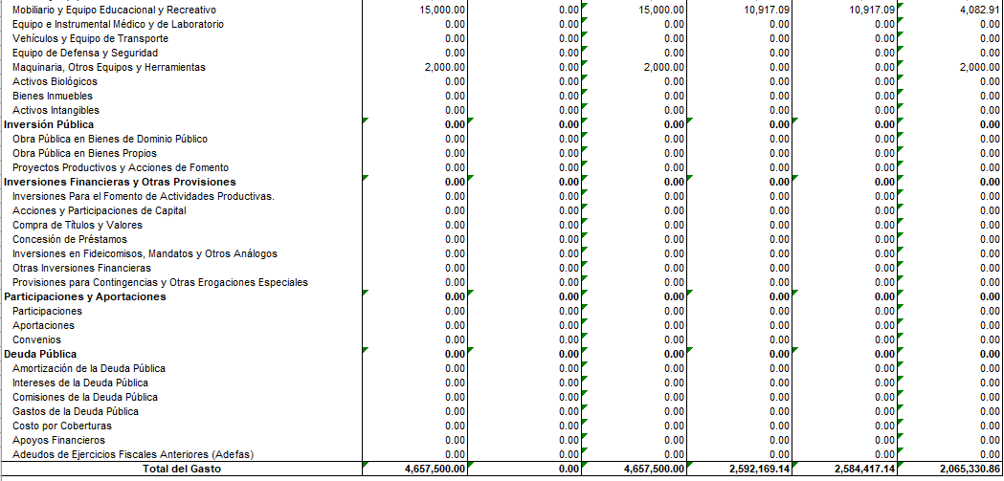

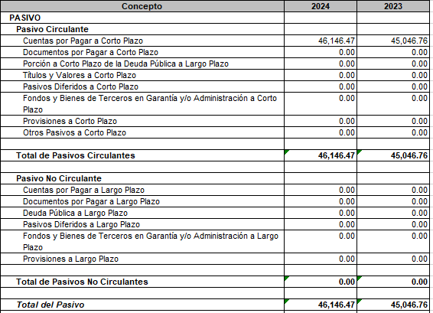
3. Pasivo Circulante al Cierre del Ejercicio

4. Deuda Pública y Obligaciones

NO APLICA YA QUE NO SE TIENE DEUDA PUBLICA

5. Obligaciones a Corto Plazo

NO SE TIENE CONTRATADOS CRÉDITOS

6. Evaluación de Cumplimiento

NO APLICA

BAJO PROTESTA DE DECIR VERDAD DECLARAMOS QUE LOS ESTADOS FINANCIEROS Y SUS NOTAS, SON RAZONABLEMENTE CORRECTOS Y SON RESPONSABILIDAD DEL EMISOR
